LAPORAN PRAKTIKUM
ALGORITMA PEMROGRAMAN 2
MODUL 3 & 4 – FUNGSI & PROSEDUR


Laluna Afril Diasyifa
109082500009
KELAS S1IF-13-05

PROGRAM STUDI TEKNIK INFORMATIKA
FAKULTAS INFORMATIKA
TELKOM UNIVERSITY PURWOKERTO
2026
- Dasar Teori
  - Fungsi
- Pengertian Function
Function atau fungsi merupakan suatu subprogram dalam pemrograman yang digunakan untuk melakukan proses tertentu dan menghasilkan sebuah nilai sebagai keluaran. Fungsi dapat menerima masukan berupa parameter, kemudian memproses data tersebut dan mengembalikan hasilnya kepada program yang memanggilnya. Penggunaan fungsi bertujuan untuk membuat program lebih terstruktur, mengurangi pengulangan kode, serta mempermudah proses pengembangan dan pemeliharaan program.
- Struktur Penulisan Function
Dalam bahasa pemrograman Go, function dituliskan menggunakan kata kunci func yang diikuti dengan nama fungsi, parameter, serta tipe data nilai yang akan dikembalikan. Di dalam fungsi terdapat blok kode yang berisi instruksi untuk memproses data sesuai dengan tujuan fungsi tersebut. Setelah proses selesai dilakukan, hasilnya dikembalikan menggunakan perintah return.
- Parameter pada Function
Parameter merupakan nilai yang digunakan untuk mengirimkan data dari program utama ke dalam function. Parameter memungkinkan sebuah fungsi dapat digunakan berulang kali dengan data yang berbeda. Parameter yang dideklarasikan pada fungsi disebut parameter formal, sedangkan nilai yang diberikan ketika fungsi dipanggil disebut parameter aktual.
- Nilai Kembalian Function
Salah satu karakteristik utama dari function adalah adanya nilai yang dikembalikan kepada program yang memanggilnya. Nilai tersebut biasanya merupakan hasil dari proses perhitungan atau pengolahan data yang dilakukan di dalam fungsi. Nilai kembalian ini dapat disimpan ke dalam variabel atau langsung digunakan dalam proses lain di dalam program.
- Keuntungan Penggunaan Function
Penggunaan function memberikan beberapa keuntungan dalam pemrograman, antara lain membuat program lebih terstruktur, memudahkan pembacaan kode, mengurangi pengulangan instruksi yang sama, serta mempermudah proses debugging dan pengembangan program di masa mendatang.

  - Prosedur
- Pengertian Procedure
Procedure atau prosedur merupakan subprogram yang berisi sekumpulan instruksi untuk melakukan suatu tugas tertentu dalam program. Berbeda dengan function, prosedur tidak mengembalikan nilai secara langsung kepada program utama. Prosedur hanya menjalankan proses atau tindakan tertentu ketika dipanggil oleh program.
- Struktur Penulisan Procedure
Dalam bahasa pemrograman Go, prosedur juga dituliskan menggunakan kata kunci func. Namun perbedaannya dengan function adalah prosedur tidak memiliki tipe data pengembalian dan tidak menggunakan perintah return untuk mengembalikan nilai. Prosedur hanya menjalankan instruksi yang terdapat di dalam blok kode yang dituliskan.
- Parameter pada Procedure
Procedure juga dapat menggunakan parameter untuk menerima data dari program utama. Parameter ini memungkinkan prosedur untuk bekerja dengan berbagai jenis data sesuai kebutuhan program. Data yang dikirimkan ke prosedur akan diproses sesuai dengan instruksi yang terdapat di dalam prosedur tersebut.
- Pemanggilan Procedure
Procedure dipanggil dengan menuliskan nama prosedur beserta parameter yang diperlukan di dalam program utama. Ketika prosedur dipanggil, maka semua instruksi yang terdapat di dalam prosedur tersebut akan dijalankan oleh program.
- Manfaat Penggunaan Procedure
Penggunaan procedure dalam pemrograman bertujuan untuk membagi program menjadi bagian-bagian yang lebih kecil sehingga lebih mudah dipahami. Selain itu, prosedur juga membantu mengorganisasi program dengan lebih baik, meningkatkan keterbacaan kode, serta mempermudah proses perawatan dan pengembangan program.

- Guided
- Program Menghitung Volume Tabung Menggunakan Function
package main

import "fmt"

func volumeTabung(jari_jari, tinggi int) float64 {
var luasAlas, volume float64
luasAlas = 3.14 * float64(jari_jari*jari_jari)
volume = luasAlas * float64(tinggi)
return volume
}

func main() {
var r, t int
var v1, v2 float64

r = 5
t = 10

v1 = volumeTabung(r, t)
v2 = volumeTabung(r, t) + volumeTabung(15, t)

fmt.Println("Cara Pemanggilan 1")
fmt.Println("Volume Tabung: ", v1)

fmt.Println("\nCara Pemanggilan 2")
fmt.Println("Volume Tabung: ", v2)

fmt.Println("\nCara Pemanggilan 3")
fmt.Println("Volume Tabung: ", volumeTabung(14, 100))
}

Output :
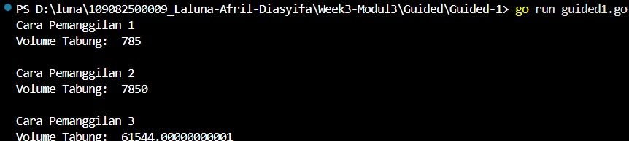

- Program Pass by Value dan Pass by Reference
package main

import "fmt"

func tambahValue(x int){
x = x + 10
fmt.Println("Nilai x didalam prosedur tambahValue (pass by value) : ", x)
}

func tambahReference(x *int){
*x = *x + 10
fmt.Println("Nilai didalam prosedur tambahReference (pass by reference) : ", *x)
}

func main(){
var y int = 5
fmt.Println("Nilai awal : ", y)

tambahValue(y)
fmt.Println("Nilai y setelah pass by value : ", y)

tambahReference(&y)
fmt.Println("Nilai y setelah pass by reference : ", y)
}

Output :
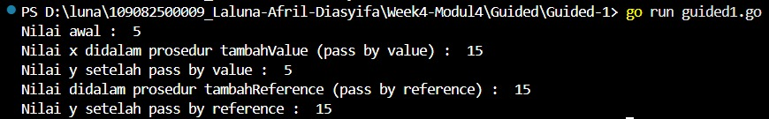

- Program Menghitung Total Belanja dan Diskon
package main

import "fmt"

func hitungTotal(harga, jumlah int){
var total int
total = harga * jumlah
fmt.Println("Total harga = ", total)

hitungDiskon(total)
}

func hitungDiskon(total int){
var diskon, hargaAkhir int
diskon = total * 10/100
hargaAkhir = total - diskon

fmt.Println("Diskon 10% : ", diskon)
fmt.Println("Harga setelah diskon : ", hargaAkhir)
}

func main(){
var price, qty int

fmt.Print("Masukkan harga barang : ")
fmt.Scan(&price)
fmt.Println("Masukkan jumlah barang : ")
fmt.Scan(&qty)

hitungTotal(price, qty)
}

Output :
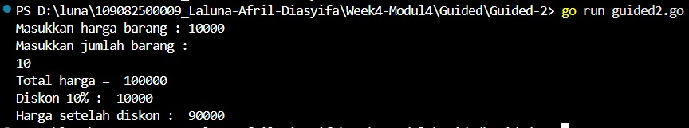

- Unguided
- Soal Unguided 1
Minggu ini, mahasiswa Fakultas Informatika mendapatkan tugas dari mata kuliah matematika diskrit untuk mempelajari kombinasi dan permutasi. Jonas salah seorang mahasiswa, iseng untuk mengimplementasikannya ke dalam suatu program. Oleh karena itu bersediakah kalian membantu Jonas? (tidak tentunya ya :p) • Input : terdiri dari empat buah bilangan asli 𝑎, 𝑏, 𝑐, 𝑑 yang dipisahkan oleh spasi, dengan syarat 𝑎 ≥ 𝑐 dan 𝑏 ≥ 𝑑
• Output : terdiri dari dua baris. Baris pertama adalah hasil permutasi dan kombinasi 𝑎 terhadap 𝑐, sedangkan baris kedua adalah hasil permutasi dan kombinasi 𝑏 terhadap 𝑑.
Catatan Permutasi (𝑃) dan kombinasi (𝐶) dari 𝑛 terhadap 𝑟 (𝑛 ≥ 𝑟) dapat dihitung dengan menggunakan persamaan berikut!
𝑃(𝑛, 𝑟) = (𝑛^{𝑛}−!𝑟)!, sedangkan 𝐶(𝑛, 𝑟) = 𝑟!_{(𝑛}^{𝑛}₋! _{𝑟)!} Contoh :
No | Input | Output | Penjelasan
1 | 5 10 3 10 | 60 10  3628800 1 | P(5,3) = 5!/2! = 120/2 = 60  C(5,3) = 5!/(3!x2!) = 120/12 = 10  P(10,10) = 10!/0! = 3628800/1 = 3628800  C(10,10) = 10!/(10!x0!) = 10!/10! = 1
2 | 8 0 2 0 | 56 28  1 1
Selesaikan program tersebut dengan memanfaatkan subprogram yang diberikan dibawah ini :
Function factorial (n : integer) → integer
{I.S. terdefinisi bilangan bulat positif n
F.S. mengembalikan nilai faktorial dari n}
Function permutation(n, r : integer) → integer
{I.S. terdefinisi bilangan bulat positif n dan r, dengan n >= r F.S. mengembalikan hasil n permutasi r}

Function combination (n, r : integer) → integer
{I.S. terdefinisi bilangan bulat positif n dan r, dengan n >= r F.S. mengembalikan hasil n kombinasi r}

Jawaban :
package main

import "fmt"

func factorial(n int) int {
result := 1
for i := 1; i <= n; i++ {
result = result * i
}
return result
}

func permutation(n int, r int) int {
return factorial(n) / factorial(n-r)
}

func combination(n int, r int) int {
return factorial(n) / (factorial(r) * factorial(n-r))
}

func main() {
var a, b, c, d int

fmt.Scan(&a, &b, &c, &d)

fmt.Println(permutation(a, c), combination(a, c))

fmt.Println(permutation(b, d), combination(b, d))
}

Output :
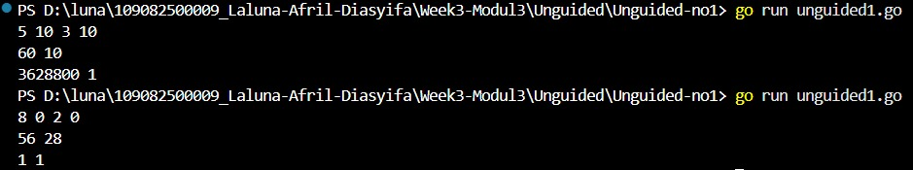

Penjelasan :
Program Go ini digunakan untuk menghitung nilai permutasi dan kombinasi dari angka yang dimasukkan oleh pengguna. Pertama terdapat fungsi factorial yang berfungsi untuk menghitung nilai faktorial dari suatu bilangan. Di dalam fungsi ini dibuat variabel result yang bernilai awal 1, kemudian dilakukan perulangan dari 1 sampai n untuk mengalikan setiap angka sehingga menghasilkan nilai faktorial. Setelah itu terdapat fungsi permutation yang digunakan untuk menghitung permutasi dengan rumus n!/(n-r)!, dan fungsi combination yang digunakan untuk menghitung kombinasi dengan rumus n!/(r!(n-r)!). Pada bagian main, program mendeklarasikan empat variabel yaitu a, b, c, dan d, lalu program membaca input dari pengguna menggunakan fmt.Scan. Setelah itu program menampilkan hasil perhitungan permutasi dan kombinasi untuk pasangan nilai a dengan c serta b dengan d menggunakan fmt.Println, sehingga pengguna bisa langsung melihat hasil perhitungannya.

- Soal Unguided 2
Suatu perpustakaan + cafe beroperasi selama 24 jam dan memiliki sistem parkir kendaraan. Tarif parkir dibedakan berdasarkan jenis kendaraan dan rentang waktu parkir.
  - Tarif parkir motor :
Diatas jam 12 malam – 5 sore : Rp4.000/jam Diatas jam 5 sore – jam 12 malam : Rp5.000/jam
  - Tarif parkir mobil :
Diatas jam 12 malam – 5 sore : Rp6.000/jam
Diatas jam 5 sore – jam 12 malam : Rp7.000/jam
Tugasmu adalah membuat program yang harus :
  - Menerima input jenis kendaraan (string), jam masuk (integer), dan jam keluar (integer).
  - Menghitung biaya parkir kendaraan menggunakan fungsi.
  - Program akan terus menerima input kendaraan selama masih ada kendaraan yang parkir.
  - Jika kendaraan sudah habis, masukkan tanda "-" pada jenis kendaraan untuk menghentikan input.
  - Setelah selesai, program menampilkan total pendapatan parkir dalam satu hari.
Catatan :
  - Gunakan format waktu 0–24 jam.
  - Pukul 12 malam ditulis 24, bukan 00.
  - Gunakan implementasi percabangan (if-else) dan perulangan (for loop).
Wajib menggunakan fungsi.

Jawaban :
package main

import "fmt"

func hitungBiaya(jenis string, masuk int, keluar int) int {
var totalBiaya int
var jamAkhir int
var jam int
var jamSaatIni int
var tarif int

jamAkhir = keluar
if jamAkhir < masuk {
jamAkhir = jamAkhir + 24
}

for jam = masuk; jam < jamAkhir; jam = jam + 1 {
jamSaatIni = jam % 24
tarif = 0

if jamSaatIni >= 0 && jamSaatIni < 17 {
if jenis == "motor" {
tarif = 4000
} else {
tarif = 6000
}
} else {
if jenis == "motor" {
tarif = 5000
} else {
tarif = 7000
}
}

totalBiaya = totalBiaya + tarif
}

return totalBiaya
}

func main() {
var totalPendapatan int
var kendaraanKe int
var jenis string
var jamMasuk int
var jamKeluar int
var biaya int

kendaraanKe = 1

fmt.Println("=== Rekap Tarif Parkir Cafe Per Hari ===")

for true {
fmt.Printf("*Kendaraan %d\n", kendaraanKe)
fmt.Print("Kendaraan apa? (motor/mobil/- untuk selesai) : ")
fmt.Scanln(&jenis)

if jenis == "-" {
break
}

fmt.Print("Masukkan Jam Masuk Kendaraan (0-24) : ")
fmt.Scanln(&jamMasuk)

fmt.Print("Masukkan Jam Keluar Kendaraan (0-24) : ")
fmt.Scanln(&jamKeluar)

biaya = hitungBiaya(jenis, jamMasuk, jamKeluar)

fmt.Printf("Biaya parkir %s %d : %d\n", jenis, kendaraanKe, biaya)
fmt.Println("==========================================")

totalPendapatan = totalPendapatan + biaya
kendaraanKe = kendaraanKe + 1
}

fmt.Printf("*** Total Pendapatan Parkir Hari Ini Adalah %d ***\n", totalPendapatan)
}

Output :
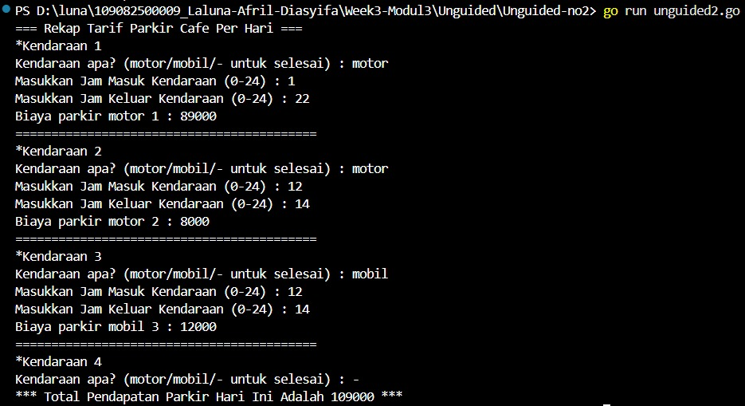

Penjelasan :
Program ini dibuat untuk menghitung biaya parkir kendaraan di sebuah kafe selama satu hari. Terdapat fungsi hitungBiaya yang digunakan untuk menghitung total biaya parkir berdasarkan jenis kendaraan, jam masuk, dan jam keluar. Program akan menghitung biaya per jam dengan menggunakan perulangan dari jam masuk sampai jam keluar, dan jika jam keluar lebih kecil dari jam masuk maka dianggap melewati tengah malam sehingga jam keluar ditambah 24. Tarif parkir juga berbeda tergantung waktu dan jenis kendaraan, yaitu dari jam 00.00 sampai sebelum 17.00 tarif motor 4000 dan mobil 6000, sedangkan dari jam 17.00 sampai 24.00 tarif motor 5000 dan mobil 7000. Di dalam fungsi main, program akan meminta pengguna memasukkan jenis kendaraan, jam masuk, dan jam keluar untuk setiap kendaraan yang parkir. Program akan terus berjalan untuk mencatat kendaraan berikutnya sampai pengguna memasukkan tanda minus (-) sebagai tanda selesai. Setiap kendaraan yang dimasukkan akan dihitung biaya parkirnya, kemudian ditampilkan ke layar, dan juga dijumlahkan ke dalam total pendapatan parkir hari itu. Terakhir, program akan menampilkan total keseluruhan pendapatan parkir yang diperoleh pada hari tersebut.

- Soal Unguided 3
Skiena dan Revilla dalam Programming Challenges mendefinisikan sebuah deret bilangan. Deret dimulai dengan sebuah bilangan bulat n. Jika bilangan n saat itu genap, maka suku berikutnya adalah ½n, tetapi jika ganjil maka suku berikutnya bernilai 3n+1. Rumus yang sama digunakan terus menerus untuk mencari suku berikutnya. Deret berakhir ketika suku terakhir bernilai 1. Sebagai contoh jika dimulai dengan n = 22, maka deret bilangan yang diperoleh adalah:
22 11 34 17 52 26 13 40 20 10 5 16 8 4 2 1
Untuk suku awal sampai dengan 1000000, diketahui deret selalu mencapai suku dengan nilai 1.
Buatlah program skiena yang akan mencetak setiap suku dari deret yang dijelaskan di atas untuk nilai suku awal yang diberikan. Pencetakan deret harus dibuat dalam prosedur cetakDeret yang mempunyai 1 parameter formal, yaitu nilai dari suku awal.
procedure cetakDeret(in n : integer)
No | Masukan | Keluaran
1 | 22 | 22 11 34 17 52 26 13 40 20 10 5 16 8 4 2 1
2 | 36 | 36 18 9 28 14 7 22 11 34 17 52 26 13 40 20 10 5 16 8 4 2 1
3 | 60 | 60 30 15 46 23 70 35 106 53 160 80 40 20 10 5 16 8 4 2 1
Masukan berupa satu bilangan integer positif yang lebih kecil dari 1000000. Keluaran terdiri dari satu baris saja. Setiap suku dari deret tersebut dicetak dalam baris yang dipisahkan oleh sebuah spasi.

Jawaban :
package main
import "fmt"

func cetakDeret(n int) {
for n != 1 {
fmt.Print(n, " ")
if n%2 == 0 {
n = n / 2
} else {
n = 3*n + 1
}
}
fmt.Print(1)
}

func main() {
var n int

fmt.Print("Masukkan bilangan : ")
fmt.Scan(&n)

cetakDeret(n)
}

Output :
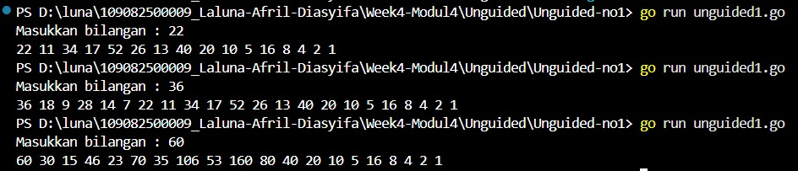
Penjelasan :
Program Go ini digunakan untuk menampilkan deret bilangan berdasarkan aturan tertentu dari sebuah angka yang dimasukkan oleh pengguna. Pada fungsi cetakDeret, program akan mencetak nilai n terlebih dahulu lalu memeriksa apakah n merupakan bilangan genap atau ganjil. Jika n genap maka nilainya dibagi 2, sedangkan jika n ganjil maka nilainya diubah menjadi 3 dikali n ditambah 1. Proses ini dilakukan terus menerus menggunakan perulangan selama nilai n belum sama dengan 1. Setiap nilai yang dihasilkan akan langsung ditampilkan ke layar sehingga membentuk sebuah deret bilangan. Pada fungsi main, program meminta pengguna memasukkan sebuah bilangan, kemudian memanggil fungsi cetakDeret untuk menampilkan deret tersebut sampai akhirnya berhenti di angka 1.

- Soal Unguided 4
Buatlah sebuah program yang dapat menghitung luas & keliling persegi, persegi panjang, dan lingkaran. Setiap operasi perhitungan bangun datar dibuat prosedurnya sendiri-sendiri :
Procedure hitungPersegi(sisi : integer)
{I.S. terdefinisi bilangan bulat sisi
F.S. menampilkan hasil perhitungan luas & keliling persegi}
Procedure hitungPersegiPanjang(panjang, lebar : integer)
{I.S. terdefinisi bilangan bulan Panjang & lebar
F.S. menampilkan hasil perhitungan luas & keliling persegi Panjang}

Procedure hitungLingkaran(jarijari : float64)
{I.S. terdifinisi bilangan decimal jarijari
F.S. menampilkan hasil perhitungan luas & keliling lingkaran}

Buat menu tampilan awal program seperti berikut ini. (hint : gunakan percabangan switch-case)
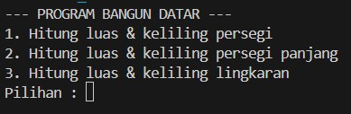

Kemudian hitunglah luas & keliling :
- Persegi dengan sisi 1057
- Persegi Panjang dengan Panjang 106 dan lebar 88 3) Lingkaran dengan jari-jari 13,87

Jawaban :
package main

import "fmt"

func hitungPersegi(sisi int) {
luas := sisi * sisi
keliling := 4 * sisi

fmt.Println("Luas persegi :", luas)
fmt.Println("Keliling persegi :", keliling)
}

func hitungPersegiPanjang(panjang int, lebar int) {
luas := panjang * lebar
keliling := 2 * (panjang + lebar)

fmt.Println("Luas persegi panjang :", luas)
fmt.Println("Keliling persegi panjang :", keliling)
}

func hitungLingkaran(jarijari float64) {
luas := 3.14 * jarijari * jarijari
keliling := 2 * 3.14 * jarijari

fmt.Println("Luas lingkaran :", luas)
fmt.Println("Keliling lingkaran :", keliling)
}

func main() {

var pilihan int
var sisi int
var panjang, lebar int
var r float64

fmt.Println("--- PROGRAM BANGUN DATAR ---")
fmt.Println("1. Hitung luas & keliling persegi")
fmt.Println("2. Hitung luas & keliling persegi panjang")
fmt.Println("3. Hitung luas & keliling lingkaran")
fmt.Print("Pilihan : ")
fmt.Scan(&pilihan)

switch pilihan {

case 1:
fmt.Print("Masukkan sisi : ")
fmt.Scan(&sisi)
hitungPersegi(sisi)

case 2:
fmt.Print("Masukkan panjang : ")
fmt.Scan(&panjang)
fmt.Print("Masukkan lebar : ")
fmt.Scan(&lebar)
hitungPersegiPanjang(panjang, lebar)

case 3:
fmt.Print("Masukkan jari-jari : ")
fmt.Scan(&r)
hitungLingkaran(r)

default:
fmt.Println("Pilihan tidak tersedia")
}
}

Output :
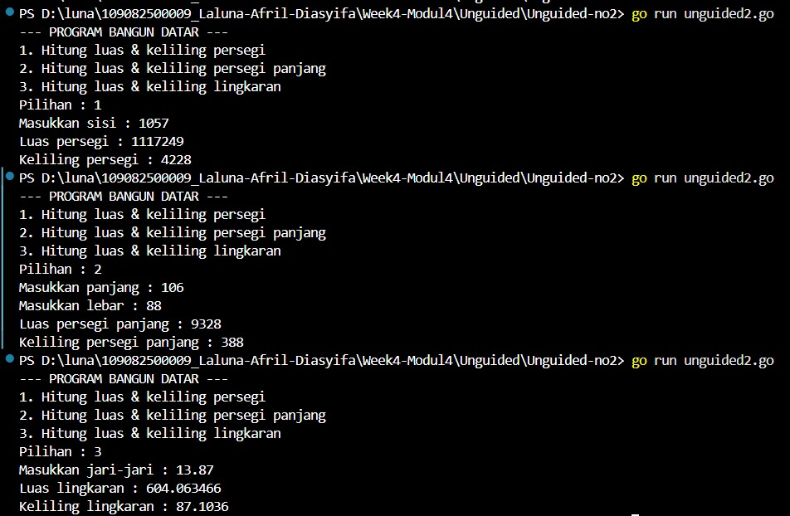

Penjelasan :
Program Go ini dibuat untuk menghitung luas dan keliling beberapa bangun datar yaitu persegi, persegi panjang, dan lingkaran. Program menyediakan tiga fungsi terpisah yaitu hitungPersegi, hitungPersegiPanjang, dan hitungLingkaran yang masing-masing digunakan untuk menghitung luas dan keliling berdasarkan rumus bangun datarnya. Pada fungsi main, program akan menampilkan menu pilihan kepada pengguna untuk memilih bangun datar yang ingin dihitung. Setelah pengguna memilih, program akan meminta input sesuai kebutuhan, misalnya sisi untuk persegi, panjang dan lebar untuk persegi panjang, atau jari-jari untuk lingkaran. Selanjutnya program akan memanggil fungsi yang sesuai dengan pilihan pengguna untuk menghitung dan menampilkan hasil luas serta keliling bangun datar tersebut. Jika pengguna memasukkan pilihan yang tidak tersedia, maka program akan menampilkan pesan bahwa pilihan tidak tersedia.

- Kesimpulan
Berdasarkan praktikum yang telah dilakukan, dapat disimpulkan bahwa dalam bahasa pemrograman Go terdapat dua jenis subprogram utama yaitu fungsi dan prosedur. Perbedaan utama antara keduanya terletak pada ada atau tidaknya nilai kembalian (return value). Fungsi digunakan ketika suatu proses perlu menghasilkan nilai yang nantinya bisa disimpan ke dalam variabel atau digunakan lagi dalam perhitungan lain. Contohnya seperti pada program perhitungan volume tabung, permutasi, dan kombinasi yang menggunakan perintah return untuk mengembalikan hasil perhitungan.

Sementara itu, prosedur digunakan untuk menjalankan suatu proses tanpa mengembalikan nilai. Prosedur biasanya digunakan untuk menampilkan hasil ke layar atau menjalankan langkah tertentu dalam program. Contohnya seperti pada program pencetakan deret Collatz, rekap parkir, dan menu bangun datar yang lebih fokus pada menampilkan output atau memproses data.

Dengan menggunakan fungsi dan prosedur, program dapat dibuat menjadi lebih terstruktur dan mudah dipahami. Selain itu, pembagian program ke dalam beberapa bagian juga membuat kode pada program utama menjadi lebih sederhana serta memudahkan dalam proses pengembangan dan perbaikan program di kemudian hari.

